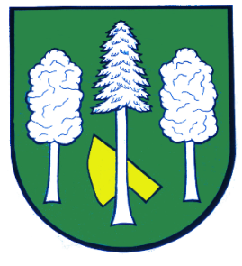

Obec DASKABÁT

Daskabát 35

779 00 Olomouc

telefon: 585 358 001

Hlášení ze dne 13. 10. 2021

1) V sobotu 16. 10. 2021 se uskuteční přátelské utkání ve fotbale mezi horním a dolním koncem obce Daskabát. Výkop bude ve 13:00 hodin na hřišti v Daskabátě. Přijde podpořit své favority. Za nepříznivého počasí se akce odkládá.

